EMPRESA

**Plan de Gestión de la Configuración del Software**

Integrantes

Versión 5.0

Control de Versiones

| Fecha | Autor | Descripción |
| --- | --- | --- |
| 7 |  |  |
| 12 |  |  |
| 14 |  |  |
| 19 |  |  |
| 26 |  |  |

1. **Introducción**
   1. Situación de la empresa y problemática

Statistics Software es una empresa con amplia experiencia en el mercado, que desarrolla y suministra soluciones informáticas según las necesidades del cliente contamos con una alta presencia en el sector Estadístico y Matematico. Actualmente contamos con 2 proyectos de mantenimiento y un proyecto de desarrollo, y nuestro objetivo es trabajar día a día para hacer de nuestros servicios la mejor solución posible, ser una empresa líder en soluciones técnicas innovadoras, de alta calidad, que con el poder de la matemática computacional pueda solucionar necesidades de empresas.

* 1. El objetivo del plan

El propósito del plan de Gestión de Configuración de Software de nuestra empresa Statistics Software es que proporcione detalladamente y defina eficientemente el contexto organizacional, las limitaciones y la naturaleza de cada proyecto desarrollado y ha desarrollar, así como también planifique y realice pruebas para identificar y controlar ítems de configuración, garantizando así que se evite realizar cambios sin control, perdiendo horas-hombre, y que cada uno de los miembros de nuestro equipo de desarrollo dispongan de las versiones actualizadas de los productos que gestionan. Adicionalmente definir reglas de control de versiones para los puntos que desarrollaremos para cada caso será también el objetivo de este plan, explicando detalladamente el motivo por el cual se realizó cada cambio de las versiones.

1. **Gestión de Configuración de Software**
   1. Roles y responsabilidades

(**Tabla 1**) En la siguiente tabla se especificarán las responsabilidade de los roles demandados a contratar necesarios para llevar a cabo una buena gestión de la configuración

| **Roles** | **Responsabilidad** |
| --- | --- |
| Gestor de la configuración (1) | Encargado de implementar, mantener, y mejorar la gestión de la configuración. |
| Bibliotecario (1) | Encargado de definir y dar mantenimiento a las bibliotecas que se usan durante la gestión de la configuración |
| Auditor (1) | Verifica que los elementos de la configuración de los que es responsable están registrados en la base de datos de configuración con el estado y datos de configuración apropiados. |

* 1. Herramientas, entorno e Infraestructura

(**Tabla 2**) En la siguiente tabla se hará un benchmarking de herramientas de control de versiones para al hacer la comparación elegir una para la gestión del proyecto

| **CRITERIOS** | **GitHub** | **Gitlab** | **SourceForge** |
| --- | --- | --- | --- |
| Gratuito | Github es gratuito con opción de pagar por funcionalidades extra para empresas.  **(+2)pto.** | Gitlab es gratuito solo por 30 días bajo el enfoque freemium respaldado por dos planes de suscripción con mayor funcionalidad: Premium y Ultimate.  **(+0)pto.** | SoruceForge es gratis ,genera ingresos a base de anuncios.  **(+1)pto.** |
| Curva de aprendizaje | Github es fácil de manejar en el aspecto de la subida de archivos.  **(+1)pto.** | Gitlab es muy parecido a Github y es fácil de usar.  **(+1)pto.** | SourceForge es fácil de usar y de poder subir los repositorios además de mostrar más claro los programas.  **(+1)pto.** |
| Conexión con otros repositorios | Github no se relaciona con otros repositorios.  **(+0)pto.** | Gitlab puede importar repositorios desde otros servicios. como Github,Gitea, FogBugz.**(+1)pto.** | Se puede importar un repositorio solo desde GitHub.**(+1)pto.** |
| Accesibilidad | Crear cuenta y repositorio de github es fácil y rápido.  **(+1)pto.** | Crear cuenta y repositorio de gitlab es fácil y rápido.  **(+1)pto.** | Crear un repositorio requiere de varios requisitos personales como nombre real y número telefónico  **(+0)pto.** |

**Imagen 1**   
Fuente: <https://ingenieriadesoftware.es/wp-content/uploads/2017/11/decidim.pdf>

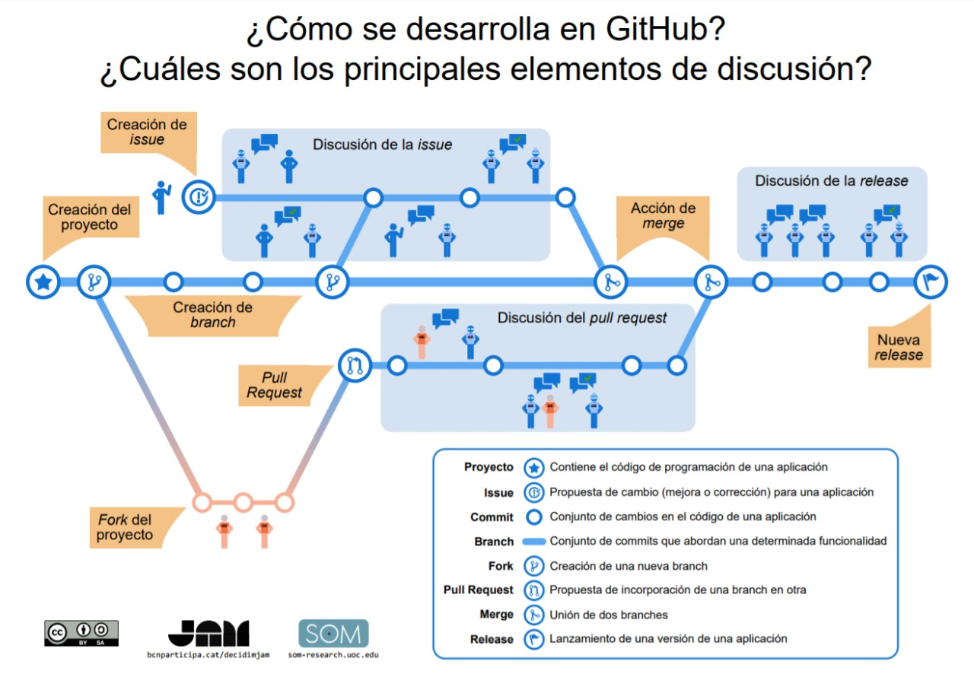

Después de estas comparaciones elegimos GitHub ya que todos los desarrolladores ya conocen su funcionamiento y el uso por lo que ahorrará tiempo, además en el cuadro se vio también que es superior a las otras forjas en varios aspectos técnicos.

Elegimos GitHub ya que todo el equipo de desarrollo conoce su funcionamiento al ser también el mayor uso, además como vimos en la tabla de comparación tiene ventajas en funciones que se acoplan a la comodidad del equipo que fomenta un trabajo grupal ameno.

1. **Actividades de la GCS**
   1. Identificación
      1. Definición de la estructura de las librerías

**Imagen 2**

Fuente: Realizada por el grupo 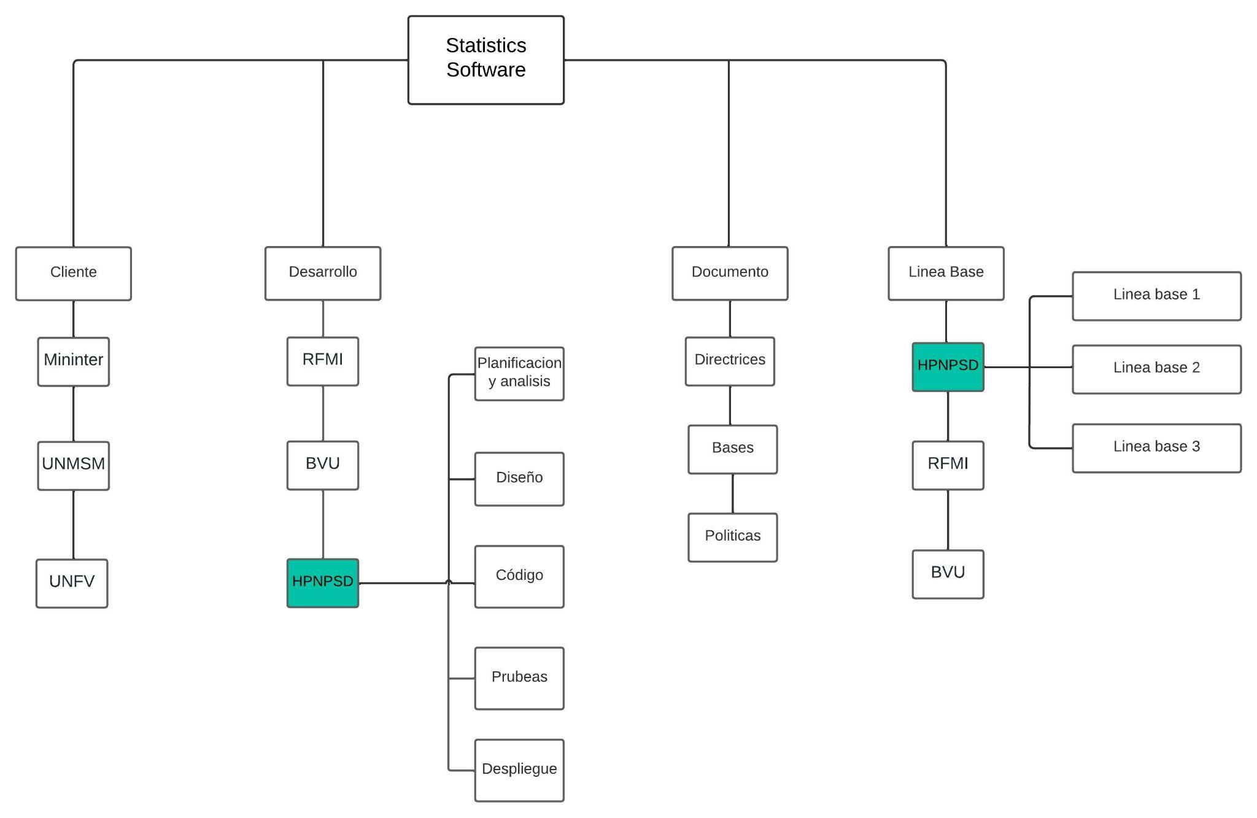

· **Documentos**

o Responsable:

§ Jefe de proyecto

o Actividades:

§ Actualizar y mantener al día la documentación relevante de la organización

o Contenido:

§ Manual

§ Metas

§ Plantilla

§ Política

o Acceso:

§ Jefe de Proyecto:

· Leer

· Editar

· Ejecutar

· Eliminar

§ Desarrolladores:

· Leer

· Desarrollo

* + 1. Definición de Líneas Base

Línea base de HPNPSD (herramienta para la predicción del nivel de presión sonora escalado en decibelios)

(**Tabla 3**) En esta tabla se especificarán a que hito pertenece cada ítem, además de su nomenclatura

| **Nombre de línea base** | **Items** | **Nomenclatura** |
| --- | --- | --- |
| Línea Base 1 | Project Charter | HPNPSD-PC.docx |
| Cronograma del proyecto | HPNPSD-CP.xlsx |
| Documento requisito 1 | HPNPSD-DR1.docx |
| Documento requisito 2 | HPNPSD-DR2.docx |
| Documento requisito 3 | HPNPSD-DR3.docx |
| Documento requisito 4 | HPNPSD-DR4.docx |
|  |  |
| Línea Base 2 | Desarrollo Back end requisito 1 | HPNPSD-DBE1.ipynb |
|  | Desarrollo Back end requisito 2 | HPNPSD-DBE2.ipynb |
|  | Desarrollo Back end requisito 3 | HPNPSD-DBE3.ipynb |
| Línea Base 3 |  |  |
|  | Desarrollo Front end requisito 4 | HPNPSD-DFE4.ipynb |
|  | Pruebas | HPNPSD-DP.docx |
|  | Despliegue | HPNPSD-DD.docx |

* + 1. Lista de clasificación de Ítems

(**Tabla 4)** En la tabla se especificará la clasificación del ítem según su tipo y una breve descripción de este

| **TIPO DE ITEM**  (E= Evolución F=Fuente S=Soporte) | **DESCRIPCIÓN DE ITEM** | PROYECTO |
| --- | --- | --- |
| E | Documento de Arquitectura | HPNPSD |
| E | Cronograma del proyecto | HPNPSD |
| E | Documento de especificación de requisito 1 | HPNPSD |
| E | Documento de especificación de requisito 2 | HPNPSD |
| E | Documento de especificación de requisito 3 | HPNPSD |
| E | Documento de especificación de requisito 4 | HPNPSD |
| E | Documento de especificación de requisito 5 | HPNPSD |
| S | Python | HPNPSD |
| S | Figma | HPNPSD |
| E | Documento de especificación de UI | HPNPSD |
| E | Documento de especificación de la BD | HPNPSD |
| F | GUI Entrada de datos | HPNPSD |
| F | GUI Muestra de gráficos | HPNPSD |

* + 1. Definición de la Nomenclatura de ítems

Caso 1:

Para ítems que son específicos de un proyecto.

| Acrónimo del proyecto + “-” + Acrónimo del ítem “-” + extensión |
| --- |

Caso 2:

Para ítems que pertenecen al desarrollo del código .

| Acrónimo del proyecto + “DBE” o “DFE” + Número de requisito + extensión |
| --- |

Caso 3

Para diferenciar ítems que no pertenecen a un proyecto especifico

| Acrónimo del ítem + Acronimo de empresa “-” + extensión |
| --- |

Caso 4

Para diferenciar ítems de un proyecto con un mismo acrónimo

| Acrónimo del proyecto + “-” + Acrónimo del ítem + siguiente letra que los diferencia + “-” + extensión |
| --- |

* + 1. Lista de ítem con la nomenclatura **3 kevin**

BORRADOR

| DESCRIPCION DEL ITEM | NOMENCLATURA | EXTENSION | Proyecto |
| --- | --- | --- | --- |
| Documento de Arquitectura | HPNPSD-DA | .DOCX | HPNPSD |
| Prueba de plantilla | HPNPSD-PP | .pynb | HPNPSD |
| Manual | HPNPSD-Manual | .txt | HPNPSD |
| Cronograma del proyecto | HPNPSD-Cronograma | .xlsx | HPNPSD |

************************************************************************

* 1. Control de la GCS

3.2.1 Formatos de solicitudes de Cambio

**Formato de solicitud de cambio**

| **Campo** | **Descripción** |
| --- | --- |
| **Fecha de creación** | 19-10-2022 |
| **Id del Sistema** | 01 - HPNPSD |
| **Fuente (Persona que ha identificado la necesidad del cambio-Stakeholder)** | Estudiante de la Facultad de geología |
| **Autor (Autoriza el cambio)** | Coordinador de la facultad de geología. |
| **Descripción:** | El cambio solicitado consiste en mostrar mediante un gráfico de barras, la correlación del nivel de presión con un contador. La visualización del gráfico de barras, se da con la librería Seaborn usando el método displot. |
| **Justificación:** | Mejorar el análisis de los datos exploratorios y facilitar la visualización de las distribuciones. |

**Formato de solicitud de cambio**

| **Campo** | **Descripción** |
| --- | --- |
| **Fecha de creación** | 19-10-2022 |
| **Id del Sistema** | 01 - HPNPSD |
| **Fuente (Persona que ha identificado la necesidad del cambio-Stakeholder)** | Estudiante de la Facultad de geología |
| **Autor (Autoriza el cambio)** | Coordinador de la facultad |
| **Descripción:** | El cambio consiste en añadir una opción de exportación de los datos de input desde un enlace a una tabla en Google Sheets para aprovechar la edición síncrona de datos en caso sea necesario realizar cambios rápidos o se estén creando modelos en tiempo real. La exportación se haría a través de la API de Google para obtener un .csv local |
| **Justificación:** | El cambio solicitado se considera necesario porque reduciría el tiempo y complejidad del importe de datos desde la nube al saltarse el paso de la descarga manual y selección de archivo. |

**Formato de solicitud de cambio**

| **Campo** | **Descripción** |
| --- | --- |
| **Fecha de creación** | 19-10-2022 |
| **Id del Sistema** | 01 - HPNPSD |
| **Fuente (Persona que ha identificado la necesidad del cambio-Stakeholder)** | Estudiante de la Facultad de geología |
| **Autor (Autoriza el cambio)** | Coordinador de la facultad |
| **Descripción:** | El cambio solicitado consiste en agregar un mapa de calor que correlacione cada variable como la frecuencia, el ángulo de ataque, la longitud de la cuerda, la velocidad de flujo libre, el espesor de desplazamiento, el nivel de presión la cual nos ayudará a tener una mayor comprensión de cuán relacionadas están cada variable. |
| **Justificación:** | El cambio solicitado se considera necesario ya que el saber la correlación de cada variable implica en una mayor interpretación de la predicción del nivel de presión. |

**Formato de solicitud de cambio**

| **Campo** | **Descripción** |
| --- | --- |
| **Fecha de creación** | 19-10-2022 |
| **Id del Sistema** | 01 - HPNPSD |
| **Fuente (Persona que ha identificado la necesidad del cambio-Stakeholder)** | Estudiante de la Facultad de geología |
| **Autor (Autoriza el cambio)** | Coordinador de la facultad |
| **Descripción:** | El cambio que se realiza es pedir una contraseña (agregada por el usuario cuando ingresó por primera vez los datos) al hacer cambios, eliminar, descargar o agregar en los datos principales y realizar una copia de seguridad en un intervalo de tiempo determinado que el usuario puede elegir, desde un día hasta un año, igualmente podrá elegir cada cuanto tiempo vaciar todos los datos. |
| **Justificación:** | Brindar seguridad de los datos que se han ingresado y se han obtenido, como las tablas y gráficos que se brindarán para dar la estimación de datos. Es importante realizar este cambio pues muchas veces los datos son manipulados y se puede perder gran cantidad importante de información, o podría llegar a otros usuarios.. |

**Formato de solicitud de cambio**

| **Campo** | **Descripción** |
| --- | --- |
| **Fecha de creación** | 19-10-2022 |
| **Id del Sistema** | 01 - HPNPSD |
| **Fuente (Persona que ha identificado la necesidad del cambio-Stakeholder)** | Estudiante de la Facultad de geología |
| **Autor (Autoriza el cambio)** | Coordinador de la facultad |
| **Descripción:** | El cambio solicitado consiste en agregar mejoras en los gráficos, se pide agregar gráficos donde se pueda ver la comparación a partir de los datos recolectados, estos deben ser F vs U Infinity  F vs Delta  F vs SSPL |
| **Justificación:** | Los resultados brindados que se muestran en los gráficos ayuda mucho, dado que es más didáctico y se puede analizar mejor los datos recolectados. |

3.2.4. Proceso de Gestión de Cambios

* 1. Estado **5 Robert**

3.3.1. Definición de Reportes para el Estado ( Gestor - 6)

3.3.2. Definición de Reportes para el Estado ( Jefe de PY - 4 )

************************************************************************

3.3.3. Definición de Reportes para el Estado ( Desarrollador- 3 ) **6 Antonio**

* 1. Auditoría **6 Antonio**
     1. Definición de Reportes de Auditorías (8)

************************************************************************

* 1. Entrega y Gestión de Release **7 Joaquin**

3.5.1. Proceso de pase a producción

3.5.2 Gestión de reléase

************************************************************************